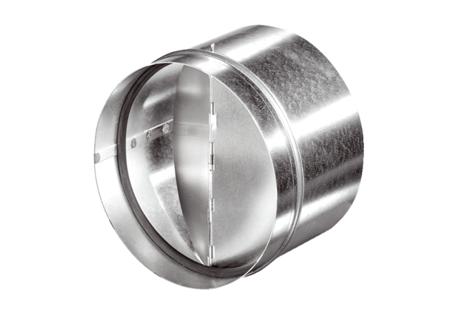Automatyczna klapa zwrotna AVM 20Opakowanie jednostkowe: 1 sztukaAsortyment: C
Numer artykułu: 0093.0006Producent: MAICO

